Ингульская Л.В. 5 класс География 31.05.2022 Урок № 27

Тема. Повторение изученного материала по теме «Развитие географических знаний о Земле».

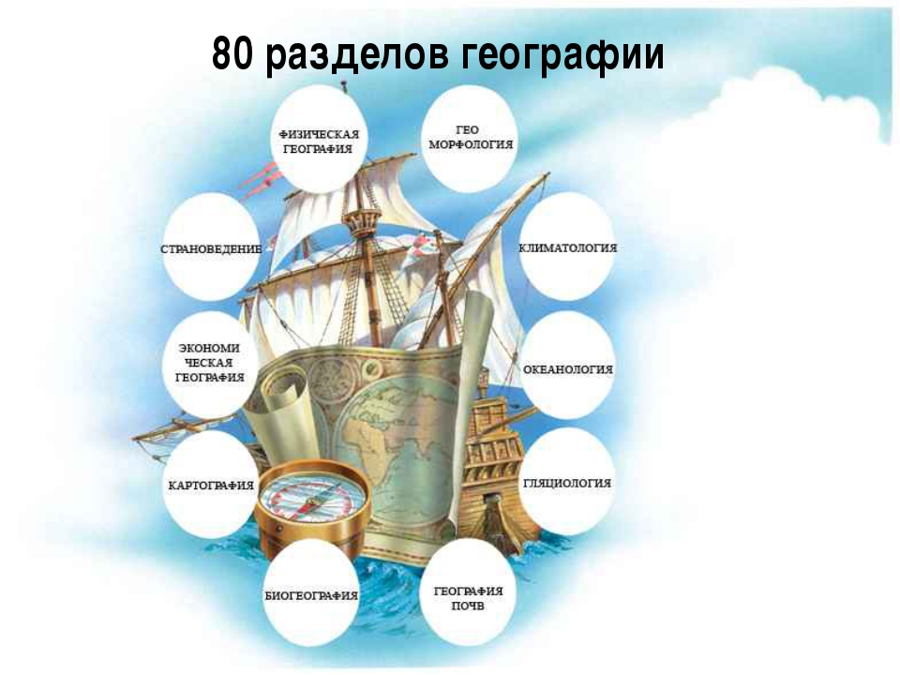
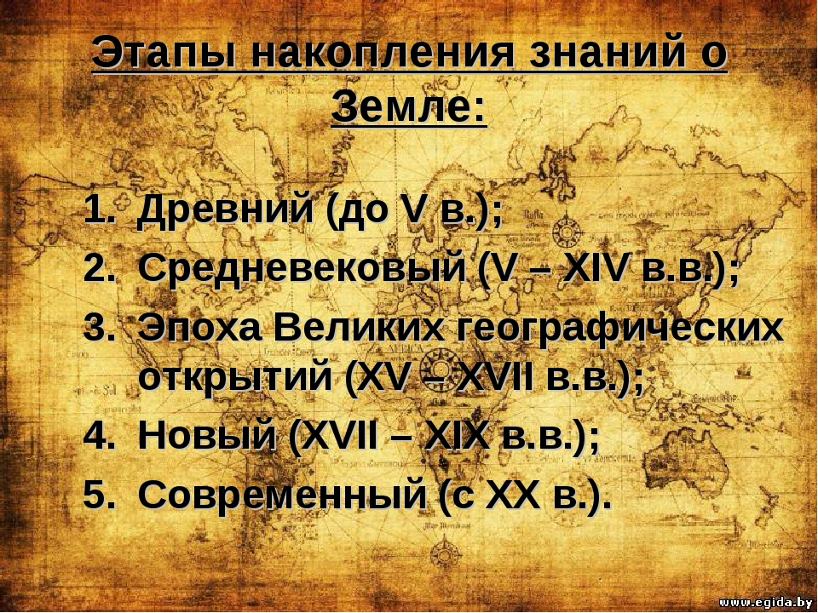

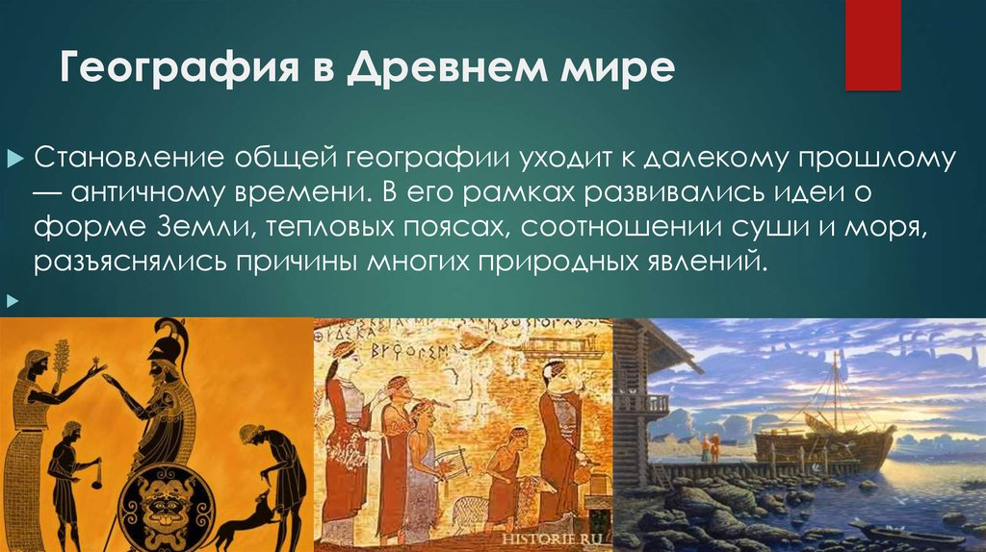

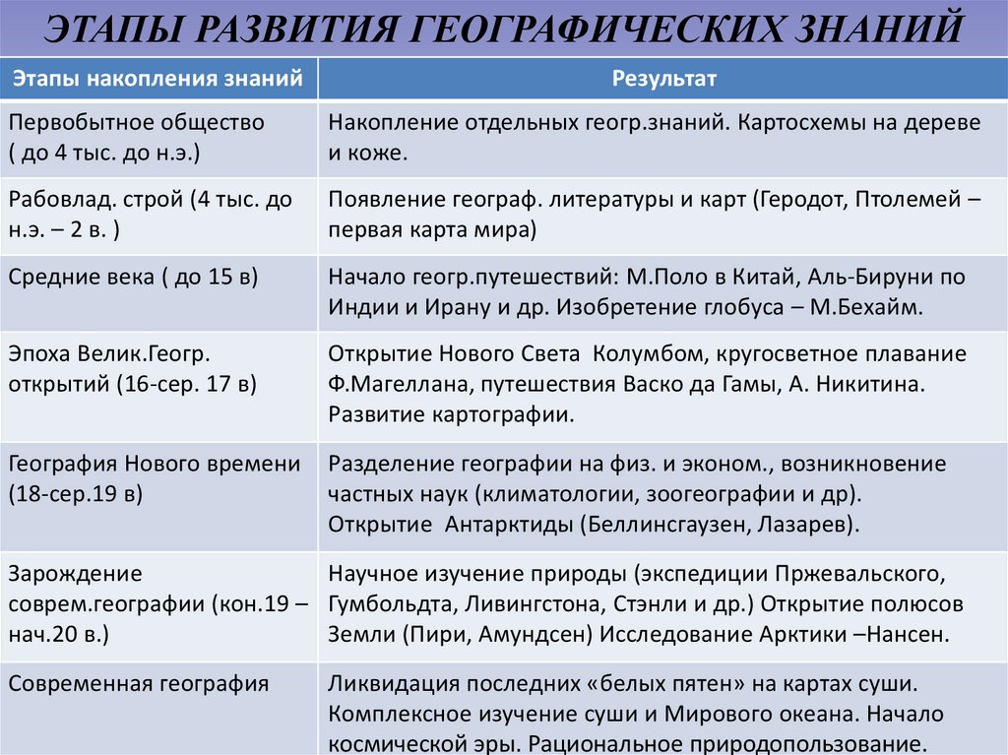

Задание, выполненное в письменном виде, должно быть сфотографировано или отсканировано и отправлено в виде файла. Для обратной связи можно использовать электронную почту lingulskaya@mail.ru, социальные сети ВК, ОК, мессенджеры WhatsApp и Viber.

